
INSTITUTO TECNOLÓGICO DE CHETUMAL

Ingeniería en sistemas computacionales

Principios Eléctricos y Aplicaciones Digitales

Reporte de practica

Practica con semáforo con led

Estudiantes:
Martin Avila Asaf Ariel
Canté Gonzáles Jesús Santiago
Góngora May Ivan Antonio
García Ibarra Abraham Iván
López pech David Adrián

ISIC I4A

Docente: Miam López Diego Aurelio

Cd. Chetumal, Q. Roo; 27 de mayo del 2026.

Tabla de contenido
Introducción 3
Objetivos 3
Objetivos específicos 3
Materiales utilizados y métodos 4
Código Utilizado 5
Resultados obtenidos 5
Conclusión 6
Anexos 7

Introducción
Los LEDs (diodos emisores de luz) son componentes electrónicos básicos ampliamente utilizados en circuitos digitales para indicar estados, señales y condiciones de un sistema. Su bajo consumo de energía, larga vida útil y facilidad de integración los convierten en uno de los primeros elementos que se utilizan al aprender electrónica y programación de microcontroladores.

En esta práctica se implementó el control de tres LEDs mediante un botón pulsador conectado a una placa Arduino Uno. El sistema permite observar de manera visual cómo el estado de una entrada digital modifica el comportamiento de varias salidas digitales, generando dos modos de operación distintos: uno estático cuando el botón no está presionado y uno dinámico con alternancia de LEDs cuando el botón es activado. Esta práctica es fundamental para entender la lógica de control de entradas y salidas digitales en sistemas embebidos.

Objetivos
La presente práctica tiene como propósito utilizar un botón pulsador como entrada digital para controlar el encendido y apagado de tres LEDs mediante la placa Arduino Uno. Un botón pulsador es un componente electrónico que al ser presionado cierra o abre un circuito eléctrico, enviando una señal digital al microcontrolador que puede ser interpretada como HIGH o LOW según su configuración.

El objetivo principal de esta práctica es poder implementar y comprender el funcionamiento de las entradas y salidas digitales en Arduino, observando cómo el estado de un botón determina el comportamiento de múltiples LEDs mediante la lógica de control programada en el sketch.

Objetivos específicos
En este apartado se tienen los siguientes objetivos:

- Verificar que todas las conexiones estén realizadas de manera correcta, tanto el botón pulsador como los tres LEDs con sus respectivas resistencias en la protoboard y el Arduino.
- Comprobar que el LED del pin 3 permanezca encendido de manera constante cuando el botón no está presionado.
- Verificar que al presionar el botón los LEDs de los pines 4 y 5 alteren su encendido de manera alternada con un intervalo de 250 milisegundos.
- Entender la diferencia entre el estado HIGH y LOW en una entrada digital y su efecto sobre las salidas del microcontrolador.

Materiales utilizados y métodos
Para la elaboración de la práctica del control de LEDs mediante botón, se utilizaron los siguientes materiales:

- Un Arduino Uno
- Tres LEDs (rojo, rojo y verde)
- Tres resistencias (dos de 220Ω color naranja-naranja-café y una azul de mayor valor)
- Un botón pulsador
- Una protoboard
- Cables jumper (amarillo, verde, naranja y blanco)
- Cable USB

Para poder realizar la práctica de la mejor manera y de forma segura, se llevaron a cabo los siguientes pasos:

- Se conectaron los tres LEDs en la protoboard, cada uno con su respectiva resistencia en serie para limitar la corriente y evitar daños. Las resistencias se colocaron entre el pin positivo del LED y el riel de conexión correspondiente.
- Se conectaron los pines positivos de los LEDs a los pines digitales 3, 4 y 5 del Arduino mediante cables jumper de colores, y los pines negativos de cada LED al carril de GND de la protoboard.
- Se colocó el botón pulsador en la protoboard y se conectó uno de sus pines al pin digital 2 del Arduino y el otro pin al carril de GND de la protoboard para que al presionarlo generara una señal LOW.
- Se realizaron las conexiones del carril de GND de la protoboard al pin GND del Arduino para completar el circuito de tierra de todos los componentes.
- Por último, se conectó el Arduino a la computadora mediante el cable USB para cargar el código y verificar el funcionamiento del circuito.

En el apartado del código, se realizó la configuración en la función setup() definiendo los pines 3, 4 y 5 como salidas digitales mediante pinMode() con el parámetro OUTPUT, y el pin 2 como entrada digital con el parámetro INPUT para recibir la señal del botón.

En la función loop() se siguió el siguiente proceso en cada iteración:

- Se leyó el estado del botón con la función digitalRead(2), almacenando el resultado en la variable switchState, la cual toma el valor LOW cuando el botón no está presionado y HIGH cuando sí lo está.
- Se evaluó el valor de switchState mediante una estructura condicional if-else para determinar cuál de los dos modos de operación activar.
- Si switchState es LOW (botón sin presionar), se enciende únicamente el LED del pin 3 con digitalWrite(3, HIGH) y se apagan los LEDs de los pines 4 y 5.
- Si switchState es HIGH (botón presionado), se apaga el LED del pin 3, se enciende el del pin 5 durante 250ms con delay(250), luego se apaga el del pin 5 y se enciende el del pin 4 otros 250ms, generando un efecto de alternancia visual.

Código Utilizado
A continuación se presenta el código implementado en el Arduino durante la práctica:

int switchState = 0;

void setup() {
pinMode(3, OUTPUT); // LED 1
pinMode(4, OUTPUT); // LED 2
pinMode(5, OUTPUT); // LED 3
pinMode(2, INPUT); // Boton pulsador
}

void loop() {
switchState = digitalRead(2); // Leer estado del boton

if (switchState == LOW) { // Boton no presionado
digitalWrite(3, HIGH); // Encender LED 1
digitalWrite(4, LOW);
digitalWrite(5, LOW);
} else { // Boton presionado
digitalWrite(3, LOW);
digitalWrite(4, LOW);
digitalWrite(5, HIGH); // Encender LED 3
delay(250);
digitalWrite(4, HIGH); // Encender LED 2
digitalWrite(5, LOW);
delay(250);
}
}

Resultados obtenidos
Durante la práctica se realizaron diferentes pruebas como método de comprobación, presionando y soltando el botón de manera repetida para observar la respuesta de los LEDs en ambos estados. Se verificó que al no presionar el botón, el LED conectado al pin 3 permanecía encendido de manera constante mientras los otros dos permanecían apagados. Al presionar el botón, los LEDs de los pines 4 y 5 comenzaban a alternarse cada 250 milisegundos generando un efecto visual de parpadeo, mientras el LED del pin 3 se apagaba. El circuito respondió de manera correcta y estable en todas las pruebas realizadas. Como se muestra en el Anexo A y Anexo B.

Conclusión
La práctica se llevó a cabo de manera exitosa, cumpliendo con todos los objetivos planteados. Se logró implementar y comprender el funcionamiento del control de LEDs mediante un botón pulsador utilizando el Arduino Uno, aplicando los conceptos de entradas y salidas digitales a través de las funciones pinMode(), digitalRead() y digitalWrite().

Se comprendió la importancia de las resistencias en serie con los LEDs para proteger los componentes, así como la lógica de control que determina el comportamiento del sistema según el estado de la entrada. Esta práctica sienta las bases para el desarrollo de sistemas más complejos como semáforos, alarmas visuales, paneles de indicadores y cualquier aplicación que requiera el control de múltiples salidas digitales a partir de señales de entrada.

Anexos
Anexo A
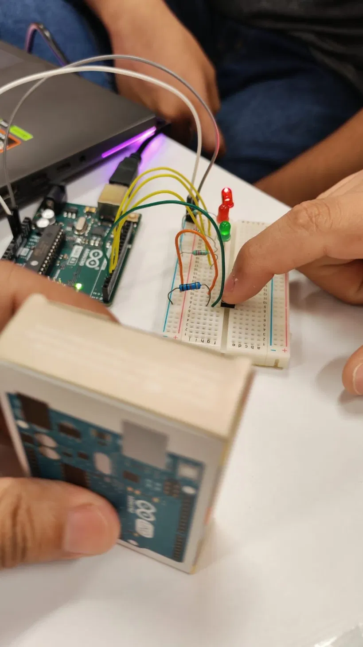
Anexo B
